ФЕДЕРАЛЬНОЕ АГЕНСТВО ПО ОБРАЗОВАНИЮ
Тверской государственный технический университет

____________________________________________________________________
Кафедра «Технология металлов и материаловедение»

КОНТАКТНАЯ СВАРКА

Методическая разработка к лабораторной работе по дисциплине “Технология металлов и сварка” для студентов направления 653500 – Строительство; специальностей:

290300 – Промышленное и гражданское строительство
290500 – Городское строительство и хозяйство
290600 – Производство строительных материалов, изделий и конструкций

Тверь 2005

В методической разработке к лабораторной работе "Контактная сварка" описана сущность процессов контактной сварки, основные способы контактной сварки, технологические возможности и область их применения. Приведены сведения об оборудовании для контактной сварки. Рассмотрены некоторые вопросы разработки технологического процесса сборки-сварки заготовок.

Методическая разработка обсуждена на заседании кафедры «Технология металлов и материаловедение» (протокол № ____ от «_____»______________________г) и рекомендована к печати.

КОНТАКТНАЯ СВАРКА
Методическая разработка к лабораторной работе по дисциплине “Технология металлов и сварка” для студентов направления 653500 – Строительство; специальностей:

290300 – Промышленное и гражданское строительство
290500 – Городское строительство и хозяйство
290600 – Производство строительных материалов, изделий и конструкций

Составители Д.А. Барчуков, А.В. Беляков

КОНТАКТНАЯ ЭЛЕКТРИЧЕСКАЯ СВАРКА

Цель работы: Получить представление о сущности процессов контактной сварки, ознакомиться с основными способами контактной сварки их технологическими возможностями и областями применения, изучить принципиальное устройство контактных машин.

Содержание работы:
- Ознакомиться с сущностью процессов контактной сварки.
- Изучить основные способы контактной сварки.
- Определить основные области их использования.
- Ознакомиться с конструкцией точечных и шовных машин, представленных в лаборатории, подобрать режимы сварки.
- Разработать технологический процесс сборки и точечной сварки двух листов из низкоуглеродистой стали.

Сущность процесса. Контактная сварка относится к способам сварки давлением. Процесс сопровождается кратковременным нагревом места соединения заготовок и одновременной пластической деформацией. Место соединения разогревается проходящим по металлу электрическим током. Количество выделяемой теплоты Q (Дж) определяется в соответствии с законам Джоуля-Ленца:
Q≈ 0,24 I²Rt,
где I - сварочный ток (А); R- полное сопротивление в цепи (Ом); t - время протекания тока (с). Полное сопротивление в цепи R состоит из контактного сопротивления между заготовками R_{k}, сопротивления заготовок Rз и сопротивления между электродом и заготовкой Rэз т.е.
R=R_{k}+2R₃+2Rэз
Контактное сопротивление R_{k} является наибольшим, что объясняется двумя причинами: наличием микронеровностей на свариваемых поверхностях, которые обусловливают уменьшение токопроводящего сечения, и сопротивлением оксидных пленок. Поэтому максимальное количество теплоты выделяется в зоне контакта заготовок, что определят его быстрый нагрев до термопластического состояния или до плавления. После нагрева заготовок в зоне контакта производят сдавливание, которое в результате пластической деформации микровыступов и разрушения оксидных пленок происходит сварка.

ОБОРУДОВАНИЕ ДЛЯ КОНТАКТНОЙ СВАРКИ
Контактная сварка осуществляется на специальных машинах, обеспечивающих необходимый ток нагрева, зажатие и осадку заготовок и регулирование всего процесса во времени. Контактная машина независимо от степени сложности конструкции и типа сварного соединения, выполненного на ней, состоит из источника тока, прерывателя тока и механизма давления.
Источник тока контактных машин должен обеспечивать пропускание через заготовки больших токов (тысячи и сотни тысяч ампер) и возможность их регулирования. В качестве источника тока применяют трансформатор, первичная обмотка которого состоит из большого количества витков и имеет ряд отводов (ступеней мощности). Вторичная обмотка состоит из одного или двух витков (вторичное напряжение от 2 до 12 В). При изменении числа включенных витков в первичной обмотке меняется коэффициент трансформации k, определяемый выражением
$k=\frac{W1}{W2}=$$\frac{U1}{U2}$
где U1, U2 - первичное и вторичное напряжение; W1, W2 - число витков первичной и вторичной обмоток.
Вторичное напряжение
$U_{2}=\frac{U_{1}⋅W_{2}}{W_{1}}$,
где W₂=1; U₁ - величина постоянная (равная напряжению сети). Следовательно, для изменения U₂ необходимо изменить число включенных витков первичной обмотки W₁; соответственно будет изменяться и ток.
Прерыватель тока предназначен для включения и выключения сварочного тока в нужный момент цикла сварки. Прерыватель устанавливается в первичной цепи и может быть простым механическим, электромагнитным, электронным и т.п.
Механизм давления служит для зажатия заготовок я обеспечения сварочного давления. Он может быть рычажно-педальным, механическим, пневматическим или гидравлическим.
Электроды контактных машин.
Материал электродов должен иметь высокие тепло- и электропроводность, температуру разупрочнения, а также достаточную прочность и твердость. Электроды изготавливают из меди и ее сплавов. Для повышения стойкости электродов применяют водяное охлаждение.

ВОПРОСЫ ДЛЯ САМОПРОВЕРКИ
- Что называется контактной сваркой?
- Почему максимальный нагрев будет в месте контакта?
- Почему в контакте между заготовками наибольшее электросопротивление Rк?
- Какова величина силы тока и напряжения при контактной сварке?
- Из каких основных частей состоит контактная машина?
- Какие требования предъявляются к материалу электродов для контактной сварки? Как они выполняются?

СПОСОБЫ КОНТАКТНОЙ СВАРКИ
Различают стыковую, точечную и шовную сварку.

Стыковая контактная сварка
Стыковая контактная сварка - способ контактной сварки, при котором заготовки свариваются по всей площади касания. Схема контактной стыковой сварки приведена на рис.1. Свариваемые заготовки 1 закрепляют в зажимах стыковой машины. Зажим 3 установлен на неподвижной плите 2, зажим 4 - на подвижной плите 5. Сварочный трансформатор 6 соединен с плитами гибкими шинами и питается от сети переменного тока через включающее устройство. При помощи механизма давления подвижная плита 5 перемещается, свариваемые заготовки 1 сжимаются под действием усилия Р.
Различают стыковую сварку сопротивлением и оплавлением. Сваркa сопротивлением - стыковая сварка с разогревом стыка до пластического состояния и последующей осадкой. Сваркой оплавлением называется стыковая сварка с разогревом стыка до оплавления и последующей осадкой.
Параметрами режима контактной стыковой сварки являются плотность тока j (А/мм²), удельное усилие сжатия торцов заготовок p (Мпа), время протекания тока t (с) и установочная длина L (мм). Установочной длиной L называют расстояние от торца заготовки до внутреннего края электрода стыковой машины, измеренное до начала сварки.
Для правильного формирования сварного соединения и высоких механических свойств соединения необходимо, чтобы процесс протекал в определенной последовательности. Совместное графическое изображение изменения тока I и давления Р при сварке называется циклом или циклограммой контактной машины.
Контактная стыковая сварка сопротивлением.
Цикл стыковой сварки сопротивлением представлен на рис.2.
При сварке сопротивлением чисто обработанные торцы свариваемых заготовок приводят в соприкосновение и сдавливают усилием Р. Затем включают сварочный ток I. После нагрева металла в зоне контакта до пластического состояния увеличивают усилие (осаживают заготовки) и одновременно выключают ток. При этом происходят пластическая деформация металла в стыке и образование соединения в твердом состоянии. При сварке сопротивлением трудно обеспечить равномерный нагрев заготовок по сечению и достаточно полное удаление окисных пленок. Поэтому сварка сопротивлением используется ограниченно. Этим способом сваривают одинаковые заготовки простой формы (круг, квадрат, прямоугольник с малым отношением сторон) малого сечения (до 250 мм²) из низкоуглеродистых и низколегированных конструкционных сталей и цветных металлов и сплавов.
Контактная стыковая сварка оплавлением в отличие от стыковой сварки сопротивлением не требует предварительной подготовки торцов заготовок. Стыковая сварка оплавлением имеет две разновидности: непрерывным и прерывистым оплавлением.
При непрерывном оплавлении заготовки сближают при включенном сварочном токе и очень малом усилии. В начале соприкосновение заготовок происходит по отдельным небольшим площадкам, через которые проходит ток высокой плотности, вызывающий оплавление заготовок в результате непрерывного образования и разрушения контактов - перемычек между их торцами. В результате оплавления на торце образуется слой жидкого металла. Затем производят осадку и выключение тока. При осадке жидкий металл вместе с загрязнениями и оксидными пленками выдавливается из стыка, образуя грат. Соединение при этом образуется в твердом состоянии. Цикл сварки непрерывным оплавлением показан на рис.3.
При прерывистом оплавлении зажатые заготовки сближают под током, приводят их в кратковременное соприкосновение и вновь разъединяют на небольшое расстояние. Повторяя одно за другим сближение и разъединение, производят оплавление всего сечения. Затем ток выключают и производят осадку заготовок.
Стыковой сваркой оплавлением можно сваривать заготовки с различными сечениями, как простой, так и сложной формы, из однородных или разнородных металлов. Сварка непрерывным оплавлением применяется для соединения заготовок сечением до 1000 мм², а прерывистым оплавленном - до 10 000 мм². Наиболее типичными изделиями, свариваемыми стыковой сваркой, являются элементы трубчатых конструкций, колеса, кольца, рельсы, железобетонная арматура и др.
ВОПРОСЫ ДЛЯ САМОПРОВЕРКИ
7. Что называется стыковой сваркой?
8. Какова последовательность технологических операций при сварке
сопротивлением и оплавлением ?
9. Чем отличается стыковая сварка сопротивлением от стыковой сварки оплавлением?
10. Чем отличается стыковая сварка непрерывным оплавлением от стыковой сварки прерывистым оплавлением?
- В каких случаях целесообразно применять стыковую сварку сопротивлением? А когда оплавлением (непрерывным или прерывистым)?

Контактная точечная сварка
Точечная сварка - вид контактной сварки, при котором заготовки соединяются в отдельных точках. Поверхности заготовок перед сваркой тщательно очищают от грязи, масла и оксидных пленок (наждачным кругом, металлической щеткой или травлением). При точечной сварке (рис.4) заготовки собранные внахлестку, сжимает электродами, связанными со сварочным трансформатором, при включении которого заготовки в месте контакта нагреваются электрическим током до появления расплавленной зоны (ядра точки). Затем ток выключают, а усилия сжатия некоторое время сохраняют постоянными для того, чтобы кристаллизация расплавленного металла точки проходила под давлением. Тем самим предотвращается образование усадочных дефектов - трещин, рыхлот и т.п. В некоторых случаях для улучшения структуры сварной точки усилие сжатия перед выключением тока увеличивается (проковка точки).
Точечная сварка по количеству одновременно свариваемых точек может быть одно- , двух- и многоточечной.
По способу подвода тока точечная сварка может быть двусторонней (рис.4а) и односторонней (рис.4б)
P
P P

P 2P
Рис. 4
При двусторонней сварке ток подводят к верхней и нижней заготовкам, при односторонней - к одной из них. Для повышения плотности тока в зоне соединения при одностороннем токоподводе, заготовки располагают на токоподводящей медной подкладке. Одностороннюю сварку применяют при затрудненном доступе к одной из заготовок, а также при необходимости увеличения производительности процесса, так как в этом случае можно одновременно сваривать две точки.
Один из циклов точечной сварки - цикл с проковкой представлен на рис 5.
Весь цикл сварки состоит из четырех периодов: сжатие свариваемых заготовок электродами включение тока и разогрев места контакта до температуры плавленая с образованием литого ядра точки; выключение тока и увеличение усилия сжатия (проковка точки); снятие усилия с электродов.
I, P
I

P

t
Рис. 5
Режим точечной сварки может быть мягким и жестким. Мягкий режим характеризуется относительно малой плотностью тока (j=80…160A/мм²) и большим временем его протекания (Т=0,5…3с) при сравнительно малом удельном давлении (р=15…40МПа). Жесткий режим характеризуется большой плотностью тока (j=160…350А/мм²), большим удельным давлением (р=40…150МПа) и малым временем протекания тока (t=0,001…0,1с). Мягкие режимы применяют преимущественно при сварке углеродистых и низколегированных сталей, жесткие – коррозионностойких сталей, алюминиевых и медных сплавов.
Точечной сваркой можно сваривать листовые заготовки одинаковой или разной толщины, пересекающиеся стержни, листовые заготовки со стержнями или профильными заготовками (уголками, швеллерами и т.п.), изготовленными из низкоуглеродистых, углеродистых, низколегированных и коррозионно-стойких сталей, алюминиевых и медных сплавов. Толщина свариваемых металлов составляет 0,5-6 мм, а в отдельных случаях может достигать 30 мм.
Многоточечная контактная сварка - разновидность контактной сварки, когда за один цикл свариваются несколько точек. Многоточечную сварку выполняют по принципу односторонней точечной сварки. Многоточечные машины могут иметь от одной пары до 100 пар электродов, соответственно можно сваривать 2 - 200 точек одновременно. Многоточечную сварку применяют в основном в массовом производстве;
Разновидностью точечной сварки является и рельефная сварка,
Рельефная сварка
Рельефная сварка - способ точечной контактной сварки, при котором расположение точек определяется заранее подготовленными выступами (рельефами) в заготовке 2. При рельефной сварке (рис.6) заготовки 2 и 4 зажимают между плоскими электродами 5 и 1 (контактными плитами). Соединение происходит в точках 3 (определяемых выступами), которые получает штамповкой в одной из заготовок.
Р

1

2
3
4
5

I_{св}
Рис. 6

При включении тока верхний электрод сжимает заготовки и спрессовывает их до полного уничтожения выступов. Таким образом, за один ход машины выполняют столько сварных точек, сколько выступов оказалось между электродами; Этот способ высокопроизводителен. Недостатком является значительная потребляемая мощность.
ВОПРОСЫ ДЛЯ САМОПРОВЕРКИ
- Что называется точечной сваркой?
- Какова последовательность технологических операций при точечной сварке?
- Чем отличается двусторонняя точечная сварка от односторонней?
- На каких режимах выполняют точечную сварку?
- Чем отличается мягкий режим от жесткого?
- Для сварки каких изделий применяют точечную сварку?
- Что называется многоточечной сваркой?
- Что называется рельефной сваркой?

Контактная шовная сварка
Шовная сварка - вид контактной сварки, при которой сварной шов образуется путем постановки последовательного ряда перекрывающих друг друга точек, что обусловливает его плотность и герметичность. При шовной сварке подвод тока i передачу усилия Р к заготовкам 1 и их перемещение осуществляют через вращающиеся дисковые электроды - ролики 2 (рис.7).
Перед сваркой заготовки с очищенными поверхностями от грязи масла и оксидных плёнок собирают внахлестку. Ровную сварку так же как и точечную можно выполнять при двусторонней (рис.7а) и одностороннем (рис.76) подведении тока.
P
P P

а) б)
Рис. 7

На рис.8 представлены наиболее распространенные циклограммы шовной сварки с непрерывным включением тока (а) и с прерывистым (б) при непрерывном вращении роликов.
Последовательность операций такая же, как и при точечной сварке.
I, P, S I, P, S
P I I P

S S
t t
а) б)
Рис. 8
Первый цикл предназначен для сварки коротких швов и металлов и сплавов, не склонных к росту зерна и не претерпевающих заметных структурных превращений при перегреве околошовной зоны (низкоуглеродистые и низколегированные стали); второй цикл для сварки длинных швов и металлов и сплавов, для которых опасен перегрев околошовной зоны (нержавеющие стали, алюминевые сплавы).
Основными параметрами режима шовной сварки являются: плотность тока j в А/мм²» удельное давление р в МПа и скорость сварки v_{св} м/ч.
Шовная сварка широко используется в массовом производстве для изготовления различных емкостей, резервуаров, топливных баков автомобиля и т.д. из низкоуглеродистых, легированных конструкционных сталей, а также цветных металлов и сплавов, Толщина свариваемых листов составляет 0,3…3 мм.
ВОПРОСЫ ДЛЯ САМОПРОВЕРКИ
20. Что называется шовной сваркой?
21. Какова последовательность технологических операций при шовной сварке?
22. В каких случаях применяют прерывистую шовную сварку, а когда непрерывную?
23.Для каких конструкций целесообразно применять шовную сварку?

ЗАДАНИЕ
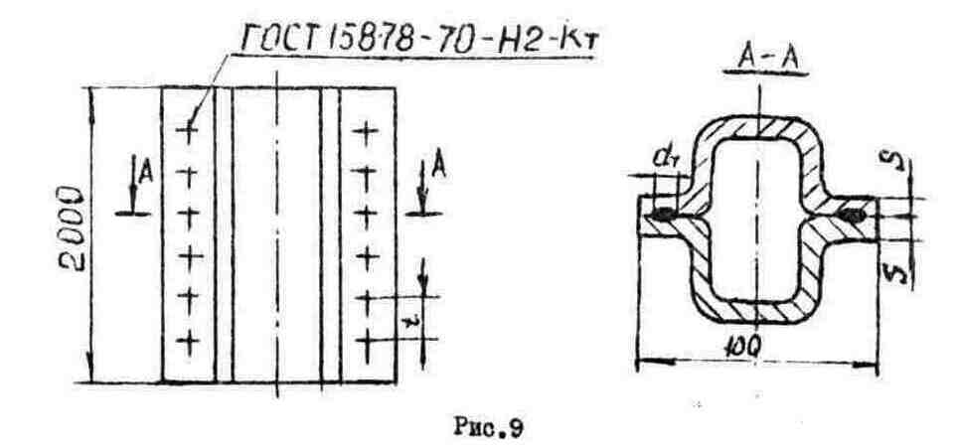
Для одного из вариантов разработайте технологический процесс сборки и точечной сварки балки из низкоуглеродистой стали (рис.9). Шаг точек t=3d_{t}. Производство крупносерийное.
№ варианта | 1 | 2 | 3 | 4 | 5 | 6 | 7 | 8 | 9 | 10 | 11 | 12 | 13
толщина ∂ мм | 0.5 | 2 | 1.5 | 2 | 2.5 | 3 | 3.5 | 4 | 4.5 | 5 | 6 | 7 | 8
1. Укажите подготовку заготовок под сварку. По толщине свариваемых заготовок выберите тип машины и укажите ее технические данные. Рассчитайте площадь контактной поверхности электрода. По значениям плотности тока j (А/мм²) и давления р (МПа) определите сварочный ток J (А) и усилие Р (МН), приложенное на электродах. Определите время сварки изделия t (с).
2. Начертите и опишите цикл точечной сварки.
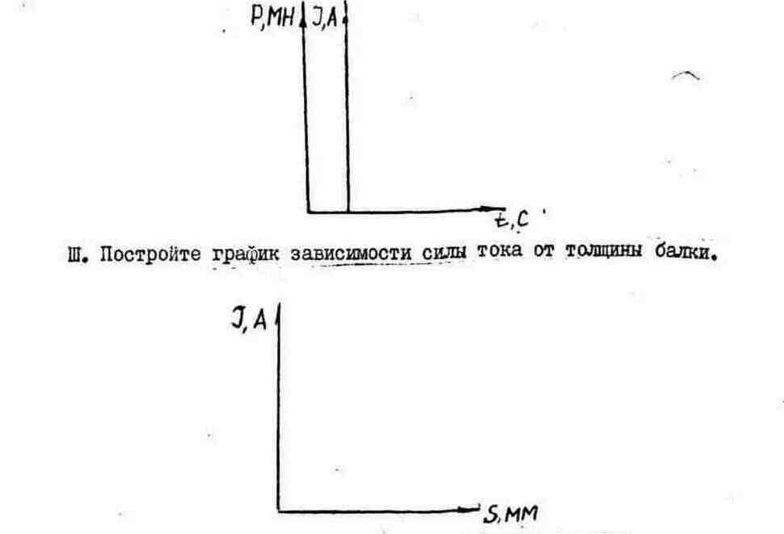

МЕТОДИЧЕСКИЕ УКАЗАНИЯ К ВЫПОЛНЕНИЮ ЗАДАНИЯ
Тип машины выбирают по табл., в зависимости от толщины заготовок S (мм) и их химического состава. После выбора типа машины необходимо указать её техническую характеристику. В режим точечной сварки входят: плотность тока j (А/мм²), давление р (МПа), длительность протекания тока t (с). Для расчета основных технологических параметров при точечной сварке необходимо определить диаметр контактной поверхности электрода который зависит от толщины свариваемых заготовок:
d_{t}=2S+3, мм; где S - толщина более тонкой заготовки, мм

Таблица I Техническая характеристика машин для точечной сварки

Тип машины | Ш-1217 | УТ-1222 | УГ-4017
Мощность, кВА | 65 | 60 | 495
Первичный ток, «А | 180 | 154 | 1300
Сварочный ток, кА | 12,5 | 12,5 | 40.0
Диапазон свариваемых толщин, мм из низкоуглеродистых сталей | от 0,7 + 0,7 до 1, 5 + 1,5 | от 0,5 + 0,5 до 5 + 5 | от 2,5 + 2,5 до 8 + 8
Число сварок в минуту при сварке заготовок минимальной толщины | 250 | 375 | 70

Затем рассчитываем площадь контактной поверхности:
$F_{k}=\frac{{πd}^{2}r}{4}$, мм²
Сварочный ток J (А) и усилие Р (МН), приложенное на электродах, для точечной сварки подсчитывают как произведение площади контактной поверхности Fк (мм²) на плотность тока j (А/мм²) и давление р (МПа): J=j.F_{k} и P=p.F_{k.}
При этом необходимо учитывать, какие режимы наиболее целесообразно применять - жесткие или мягкие. Низкоуглеродистые стали толщиной до 6 мм сваривают на жестком режиме, болев 6 мм - на мягком.
Диапазон значений параметров мягких режимов:
J= 80-160 А/мм², р = 15-40 МПа, t = 0.5-3 с.
Диапазон значений параметров жестких режимов:
J= 160-360 А/мм², р = 40-150 МПа, t= 0,001-0,1 с.
При сварке заготовок из низкоуглеродистой стали толщиной более 6 мм применяют цикл сварки с ковочным усилием:
P_{k}= (2 - 2.5) Р, МН.

Время сварки одной точки можно определить исходя из производительности машины. Зная время сварки одной точки, можно рассчитать время сварки t (с) изделия по формуле: t = n.t_{св} .где n - число точек на изделии.t_{св}-.время сварки одной точки, с,

Отчет по работе
1. Конспект теоретической части.
2. Выполненное задание на сборку-сварку двух заготовок.
З. График зависимости силы тока от толщины заготовки.

Библиографический СПисок

- Технология конструкционных материалов: Учебник / под ред. А.М. Дальского. Изд. 5-е, испр. М.: Машиностроение, 2003.
- Болдырев А.М., Орлов А.С. Сварочные работы в строительстве и основы технологии металлов: Учебник. М.: Изд-во АСВ, 1994.
- Сварка в машиностроении. / Под ред. Ю.Н. Зорина. М.: Машиностроение, 1979.
- ГОСТ 15878-79 Контактная сварка. Соединения сварные. Конструктивные элементы и размеры.

